Ben Kutalmış oğlu Süleyman Şah! Değerli öğrenciler aşağıda verilen gönül komutanlarının sözlerini inceleyerek Türk kültürünün özelliklerini belirleyip, bu özelliklerin Anadolu’nun Türkleşmesine katkıları hakkındaki düşüncelerinizi yazınız.

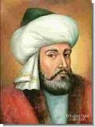

Bir sevda işidir gönül fethi,
Yüce yaradanadır onların methi,
Yol gösterir insanlığa sözleri ve düşünceleri,
İşte onlar Anadolu ALPERENLERİ...

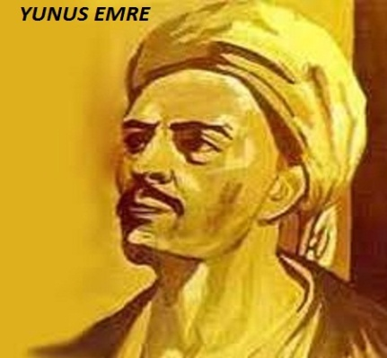

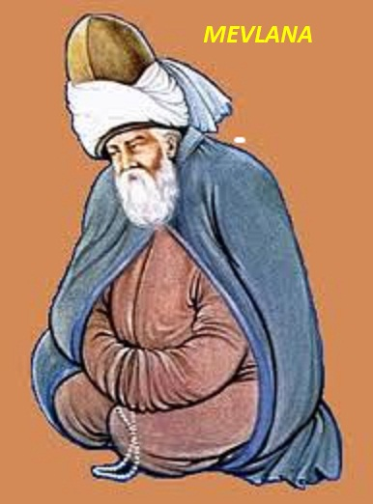
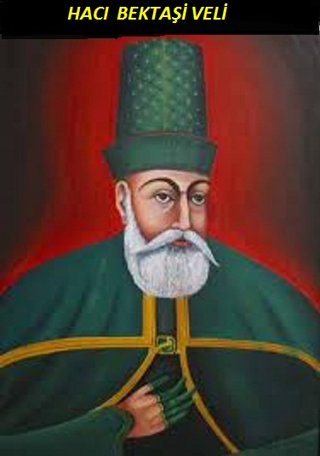

İlim ilim bilmektir,
İlim kendin bilmektir.
Sen kendini bilmezsen
Ya nice okumaktır.

İlimden gidilmeyen yolun sonu karanlıktır.
Düşünce karanlığına ışık tutanlara ne mutlu.
Eline diline beline sahip ol.
İncinsen de incitme.

Gel, gel,ne olursan ol yine gel,
İster kafir, ister mecusi,
İster puta tapan ol yine gel,
Bizim dergahımız,ümitsizlik dergahı değil,
Yüz kere tövbeni bozmuş olsan da yine gel.

..........................................................................................................................................................................................................................................................................................................................................................................................................................................................................................................................................................................................................................................................................................................................................................................................................................................................................................................................................................................................................................................................................................................................................................................................................................................................................................................................................................................................................................................................................................................................................................................................................................................................................................................................................................................................................................................................................................................................................................................................................................................................................................................................................................................................................................................................................................................................................................................................................................................................................................................................................................................................................................................................................................................................................................................................................................................................................................................................................................................................................................................................................................................................................................................................................................................................................................................................................................................................................................................................................................................................................................................................................................................................................................................................................................................................................................................................................................................................................................................................................................................................................................................................................................................................................................................

